## KATA PENGANTAR

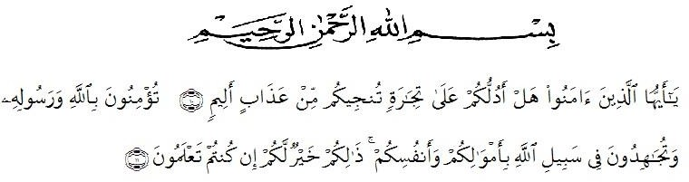

Artinya: “Hai orang-orang yang beriman, sukakah kamu aku tunjukkan suatu perniagaan yang dapat menyelamatkanmu dari azab yang pedih? (10) (yaitu) kamu beriman kepada Allah dan Rasulnya dan berjihad di jalan Allah dengan harta dan jiwamu. Itulah yang lebih baik bagimu, jika kamu mengetahui (11) (As-Shaff Ayat 10 - 11).

Segala puji syukur penulis ucapkan kepada Tuhan Yang Maha Esa atas rahmat dan karunia-Nya sehingga penulis dapat melaksanakan penelitian dan menyelesaikan penulisan skripsi ini dengan judul “ Formulasi Dan Evaluasi Sediaan Nano Hidrogel Ekstrak Daun Rambai *(Baccaurea Motleyana Mull.Arg)* Dan Uji Aktivitas Terhadap Bakteri *Staphylococcus aureus”*, sebagai syarat gelar Sarjana Farmasi pada Fakultas Farmasi Universitas Muslim Nusantara Al-Washliyah Medan.

Pada kesempatan ini saya mengucapkan terimakasih yang sebesar-besarnya kepada Bapak saya Ramli dan Ibu Tercinta saya Tizahara sehingga penulis dapat menyelesaikan penulisan bahan seminar penelitian ini.

Penulis juga mengucapkan terimakasih yang sebesar-besarnya kepada Ibu apt. Zulmai Rani, S. Farm., M.Farm selaku pembimbing saya dan ibu Dr. apt. Gabena indrayani dalimunthe, S.Si., M. Si serta apt. Haris munandar nasution, S.Farm.,M.Si selaku penguji saya yang telah membimbing dan memberikan

